Министерство общего и профессионального образования Свердловской области
ГБПОУ СО «Ирбитский аграрный техникум»

ПРОДАЖА ЗООВЕТЕРИНАРНЫХ ТОВАРОВ И КОНСУЛЬТИРОВАНИЕ ПО ИХ ПРИМЕНЕНИЮ
ПМ.06
МДК 06.01. «Методики продажи и консультирования по применению зооветеринарных товаров»
Учебно-методическое пособие и контрольные задания для студентов средних профессиональных учебных заведений по специальностям
111101 «Зоотехния»
111 701 «Кинология»
110801 «Ветеринария»

п. Зайково
2016

Содержание
- Общие положения (2 стр.)
- Примерный тематический план профессионального модуля (5 стр.)
- Перечень рекомендуемых учебных изданий, Интернет-ресурсов,
дополнительной литературы (5 стр.)
- Учебное задание (7 стр.)
- Контрольная работа (для студентов заочной формы обучения) (33стр.)
- Учебная практика (34 стр.)
- Оформление титульного листа контрольной работы (36 стр.)

- Общие положения
В соответствии с Федеральным государственным образовательным стандартом среднего профессионального образования по специальности 36.02.13 «Кинология», 36.02.01 «Ветеринария», 36.02.01 «Зоотехния» образовательное учреждение, реализующее образовательную программу, самостоятельно определяет дисциплины и профессиональные модули вариативной части. Согласно запросу работодателей в части формирования дополнительных профессиональных компетенций ГБОУ СПО СО «Ирбитский аграрный техникум» реализует программу вариативного модуля «Продажа зооветеринарных товаров и консультирование по их применению».
Программа вариативного профессионального модуля – является частью основной профессиональной образовательной программы по специальностям СПО в соответствии с ФГОС и функциональными картами по специальностям СПО 35.02.13 «Кинология», 36.02.01 «Ветеринария», 36.02.02 «Зоотехния» в части освоения вариативного вида профессиональной деятельности «Продажа зооветеринарных товаров и консультирование по их применению» и соответствующих профессиональных компетенций (ПК):
- Консультировать по применению зооветеринарных товаров
- Консультировать по средствам ухода за животными
- Консультировать по питанию животных
- Продавать зооветеринарные товары
Программа профессионального модуля может быть использована в дополнительном профессиональном образовании и профессиональной подготовке работников в области зоотехнии, кинологии и ветеринарии при наличии среднего (полного) общего образования. Опыт работы не требуется.
Цели и задачи профессионального модуля – требования к результатам освоения профессионального модуля:
С целью овладения указанным видом профессиональной деятельности и соответствующими профессиональными компетенциями обучающийся в ходе освоения профессионального модуля должен:
иметь практический опыт: по продаже и консультированию по применению зооветеринарных товаров
уметь:
- Подбирать ветеринарные диеты в зависимости от заболевания животных
- Ориентироваться в кормах различных фирм производителей
- Подбирать биологические активные добавки в зависимости от состояния здоровья животного
- Рекомендовать ассортимент лакомств для собак, кошек, грызунов, рыб и птиц в соответствии с назначением
- Рекомендовать ассортимент средств для ухода за шерстью и кожей животных в соответствии с индивидуальной переносимостью
- Подбирать поводок, шлейку для различных пород собак
- Подбирать электрооборудование для дрессировки и коррекции поведения собак
- Подбирать индивидуальные средства для ухода за животными
- Охарактеризовывать действие средств для ухода за животными
- Выкладывать товар на полки магазина в соответствии с правилами мерчендайзинга
- Оформлять документы на товары
- Браковать некондиционные товары
знать:
- виды кормов для различных животных, рыб и птиц
- современные лекарственные средства и их применение
- средства для ухода за животными и их применение
- особенности содержания животных, рыб и птиц
- основы товароведения и мерчендайзинга
Результатом освоения профессионального модуля является овладение обучающимися видом профессиональной деятельности (ВПД) Методики продаж и консультирования по применению зооветеринарных товаров, в том числе профессиональными (ПК) и общими (ОК) компетенциями:
Код | Наименование результата обучения
ДПК 1. | Консультировать по кормлению животных
ДПК 2. | Консультировать по средствам ухода за животными
ДПК 3. | Консультировать по применению современных лекарственных средств
ДПК 4. | Продавать зооветеринарные товары
ОК 1. | Понимать сущность и социальную значимость своей будущей профессии, проявлять к ней устойчивый интерес
ОК 2. | Организовывать собственную деятельность, выбирать типовые методы и способы выполнения профессиональных задач, оценивать их эффективность и качество
ОК 3. | Принимать решения в стандартных и нестандартных ситуациях и нести за них ответственность
ОК 4. | Осуществлять поиск и использование информации, необходимой для эффективного выполнения профессиональных задач, профессионального и личностного развития
ОК 5. | Использовать информационно-коммуникационные технологии в профессиональной деятельности
ОК 6. | Работать в коллективе и в команде, эффективно общаться с коллегами, руководством, потребителями
ОК 7. | Брать на себя ответственность за работу членов команды (подчиненных), за результат выполнения заданий
ОК 8. | Самостоятельно определять задачи профессионального и личностного развития, заниматься самообразованием, осознанно планировать повышение квалификации
ОК 9. | Ориентироваться в условиях частой смены технологий в профессиональной деятельности
ОК 10. | Обеспечивать безопасные условия труда в профессиональной деятельности

Рекомендуемое количество часов на освоение примерной программы профессионального модуля:
всего – 153 часа, в том числе:
обязательной аудиторной учебной нагрузки обучающегося – 90 часов (для очной формы) и 12 часа (для заочной формы),
из них лабораторно-практические работы – 34 часа (для очной формы) и 6 часов (для заочной формы)
учебная практика – 36 часов, 18 часов (для заочной формы),
самостоятельная работа – 45 часов

- ПРИМЕРНЫЙ ТЕМАТИЧЕСКИЙ ПЛАН ПРОФЕССИОНАЛЬНОГО МОДУЛЯ
НАИМЕНОВАНИЕ РАЗДЕЛОВ И ТЕМ | ВСЕГО  ЧАСОВ УЧЕБНОЙ НАГРУЗКИ | КОЛИЧЕСТВО АУДИТОРНЫХ ЧАСОВ ПРИ ОЧНОЙ ФОРМЕ ОБУЧЕНИЯ |  | САМОСТОЯТЕЛЬНАЯ РАБОТА
 |  | ВСЕГО | ПРАКТИЧЕСКИЕ ЗАНЯТИЯ
Раздел 1. Консультировать по кормлению животных | 34 |  |  | 12
Тема 1.1. Корма и кормовые добавки для животных для непродуктивных животных |  | 14 | 6
Тема 1.2. Кормовые добавки для сельскохозяйственных животных |  | 8 | 4
Раздел 2. Консультировать по средствам ухода за животными | 36 |  |  | 10
Тема 2.1 Средства для ухода за животными их содержания и дрессировки |  | 26 | 10
Раздел 3. Консультировать по применению современных лекарственных средств | 30 |  |  | 10
Тема 3.1 Современные лекарственные средства и их применение |  | 20 | 6
Раздел 4. Продавать зооветеринарные товары | 35 |  |  | 13
Тема 4.1. Основы товароведения и мерчендайзинга |  | 14 | 4
Тема 4. 2. Оформление и ведение торговой документации |  | 8 | 4
И Т О Г О | 135 | 90 | 34 | 45

- Перечень рекомендуемых учебных изданий, Интернет-ресурсов, дополнительной литературы
- Литература:
1.Гуржий А.Н. АКВАРИУМИСТИКА. Большая энциклопедия
2.Созинов В.А., Ермолина С.А. Современные лекарственные средства для лечения кошек и собак
3. Кайзер С. СПРАВОЧНИК ЛЕКАРСТВЕННЫХ ПРЕПАРАТОВ В ТЕРАПИИ МЕЛКИХ ДОМАШНИХ ЖИВОТНЫХ
4. Рахманов А.И. ЕЖИ В ВАШЕМ ДОМЕ. Содержание. Уход. Кормление
5. Волкова А.С. ДОМАШНИЕ ХОРЬКИ. Содержание и уход
6. Рахманов А.И. ДЕКОРАТИВНЫЕ МЫШИ И КРЫСЫ. Содержание, разведение, приручение, профилактика заболеваний
7. Альтман Д. КАРЛИКОВЫЕ КРОЛИКИ. Содержание и уход
8. Рахманов А.И. КОРМЛЕНИЕ КРОЛИКОВ ПУШНЫХ И ДЕКОРАТИВНЫХ ЗВЕРЕЙ
9. Рахманов А.И ЛИСА, ЕНОТ, ЕНОТОВИДНАЯ СОБАКА. Описание видов. Содержание в зооуголке. Кормление. Разведение
10. Гасспер Г. КРЫСЫ. Содержание и уход
11. Гасспер Г. ХОМЯКИ. Содержание и уход
12. Рахманов А.И. МОРСКИЕ СВИНКИ. Уход и содержание
13. Келси-Вуд Д. ХОРЬКИ. Содержание и уход
14. Рахманов А.И. ШИНШИЛЛА. Содержание, кормление, разведение
15. Зорин В.Л. КОРМЛЕНИЕ КОШКИ. Основы питания, разнообразие кормов, проблемы
16. Голлманн Б. КОШКИ. Содержание, уход, кормление, лечение
17. Бишоп Р. КОРМЛЕНИЕ ЛОШАДЕЙ. Полное руководство по правильному кормлению
18. Ганулич А.А., Ползунова А.М., Сборнов В.Л.ЛОШАДЬ В РУССКОЙ УПРЯЖКЕ. Основы запрягания и управления
19. Боррис А. фон СНАРЯЖЕНИЯ ДЛЯ ЛОШАДЕЙ И ПОНИ. Седла, уздечки, удила
20. Рахманов А.И. ВОЛНИСТЫЕ ПОПУГАЙЧИКИ. Уход и содержание
21. Ройтер Я. С. ГУСИ И УТКИ. Руководство по разведению и содержанию
22. Рахманов А.И. ГОЛУБИ. Обзор видов. Содержание. Кормление. Разведение
23. Рахманов А.И. ГОВОРЯЩИЕ ВОРОНОВЫЕ ПТИЦЫ. Содержание, уход, обучение
24. Рахманов А.И. ДОМАШНЯЯ КАНАРЕЙКА. Содержание. Разведение. Кормление
25. Рахманов А.И.КОРМЛЕНИЕ ДОМАШНИХ И ДЕКОРАТИВНЫХ ПТИЦ
26. Бернхардт Ф., Кюне А.ПЕРЕПЕЛА. Полное руководство по уходу, содержанию и разведению
27. Зорин В.Л., Зорина А.И. КОРМЛЕНИЕ СОБАКИ. Все, что нужно знать
28. Зорин В.Л. КОРМЛЕНИЕ СОБАКИ. Основы питания, разнообразие кормов
29. Эванс Дж.М. СОБАКИ. Справочник по уходу и содержанию
30. Гриценко В. ВОСПИТАНИЕ И ДРЕССИРОВКА СОБАКИ
31. Зубко В. ВЫРАЩИВАНИЕ И ВОСПИТАНИЕ ЩЕНКА
32. Стоун Б., Стоун П.ГРУМИНГ СОБАК ВСЕХ ПОРОД
33. Гисон А.ГРУМИНГ. Полное руководство по уходу за 170 породами собак
34. Мычко Е.Н.УСТРОЙСТВО ПЛЕМЕННОГО ПИТОМНИКА И ДОМАШНЕЕ СОДЕРЖАНИЕ СОБАК
35. Алексеев А.А.ТЕОРИЯ И ПРАКТИКА ДРЕССИРОВКИ СОБАК
- Отечественные журналы:

«Друг собак»,

«Друг кошек»,

«Животноводство России»
«Конный мир»
- ИНТЕРНЕТ – ресурсы

- УЧЕБНОЕ ЗАДАНИЕ
Раздел 1. Консультировать по кормлению животных
ЗАДАН ИЕ 1. Используя интернет ресурсы, литературу и периодические издания познакомится с различными направлениями в производстве и применении коммерческих кормов и кормовых добавок для домашних животных.
Самостоятельная работа при изучении раздела 1.
Систематическая проработка конспектов занятий, дополнительной литературы
Подготовка к лабораторным и практическим работам с использованием методических рекомендаций преподавателя, оформление лабораторно-практических работ, отчетов и подготовка к их защите.
Выполнение проектно- исследовательской работы
Примерная тематика внеаудиторной самостоятельной работы:
- Современные коммерческие корма для животных и их применение.
- Фирмы выпускающие коммерческие корма для животных.
- Преимущества и недостатки коммерческих кормов.

Раздел 2. Консультировать по средствам ухода за животными
ЗАДАНИЕ 2. Используя интернет ресурсы, литературу и периодические издания познакомится с инструментами и оборудованием для ухода за домашними животными, их содержания и обучения.
Самостоятельная работа при изучении раздела 2.
Систематическая проработка конспектов занятий, дополнительной литературы
Подготовка к лабораторным и практическим работам с использованием методических рекомендаций преподавателя, оформление лабораторно-практических работ, отчетов и подготовка к их защите.
Выполнение проектно- исследовательской работы
Примерная тематика внеаудиторной самостоятельной работы:
- Методики ухода за животными разных видов
- Проект места для содержания животных (птиц, рыб)
Раздел 3. Консультировать по применению современных лекарственных средств
ЗАДАНИЕ 3. Используя интернет ресурсы, литературу и периодические издания познакомится с современными лекарственными препаратами, вакцинами, средствами повышающими продуктивность и плодовитость домашних животных.
Самостоятельная работа при изучении раздела 3.
Систематическая проработка конспектов занятий, дополнительной литературы
Подготовка к лабораторным и практическим работам с использованием методических рекомендаций преподавателя, оформление лабораторно-практических работ, отчетов и подготовка к их защите.
Выполнение проектно- исследовательской работы
Примерная тематика внеаудиторной самостоятельной работы:
- Современные лекарственные средства для животных отечественного и иностранного производства
- Современные препараты на основе лекарственных растений.

Раздел 4. Продавать зооветеринарные товары
ЗАДАНИЕ 4. Изучить теорию товароведения.
Ответить на вопросы:
- Что является предметом товароведения?
- Каковы цели и задачи товароведения?
- Какие виды товаров личного пользования и производственного назначения вы знаете?
- Почему классификации товаров придается большое значение?
- Как осуществляется классификация товаров?
- Какие признаки классификации товаров вы знаете?
- Какие системы классификации товаров вы знаете?
- В чем заключается штриховое кодирование товара?
- Какой смысл вкладывается в понятие «ассортимент товаров»?
- Какие виды ассортимента товаров вы знаете?
- В чем заключается управление ассортиментом?
- Что представляет собой ассортиментная политика?
- Как формируется ассортимент товаров?
- От чего зависит качество товара?
- Какие понятия характеризуют качество товара?
- Какие методы используются для определения показателей качества товара?
- Какие виды контроля качества товара вы знаете?
- Что такое «дефект товара»?
- Какие требования предъявляются к качеству товара?
- Какие факторы способствуют сохранению качества товара?

Основы товароведения
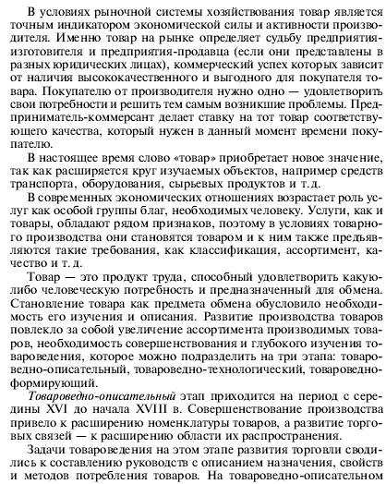
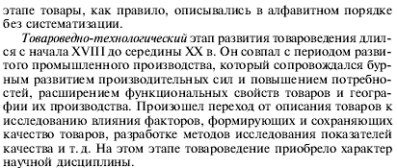
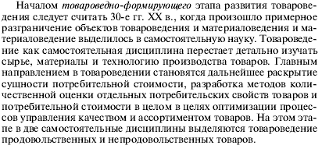

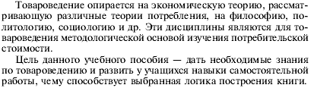
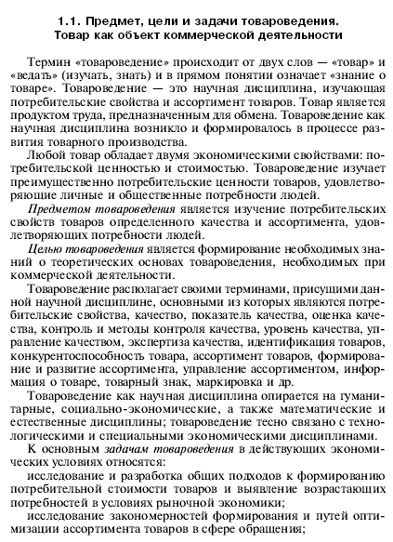
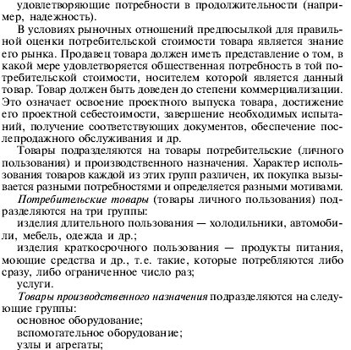
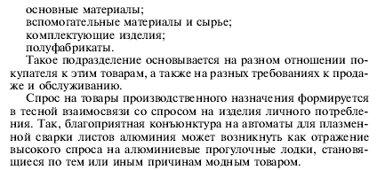

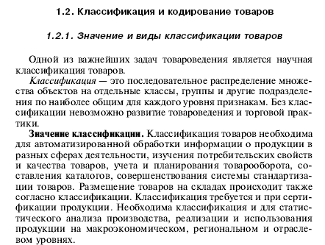

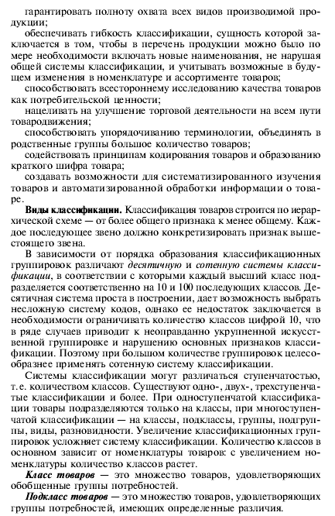
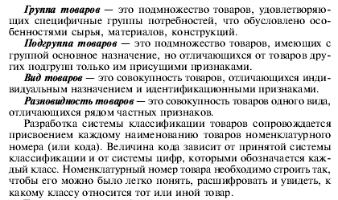
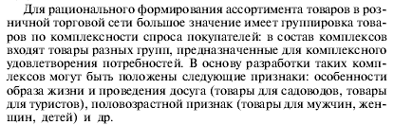
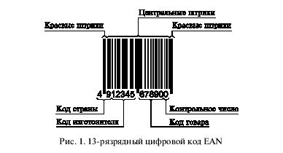
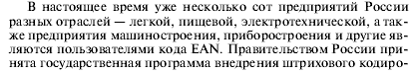

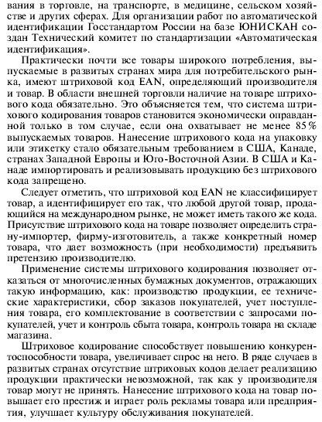
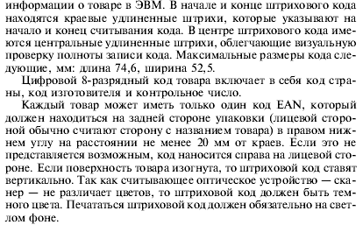
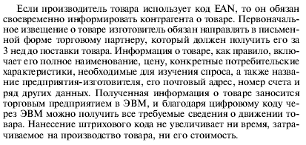
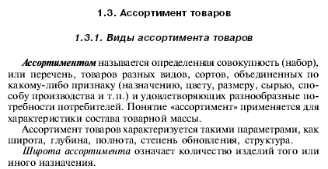
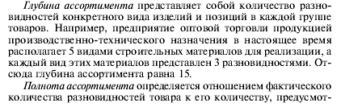
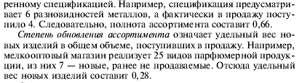

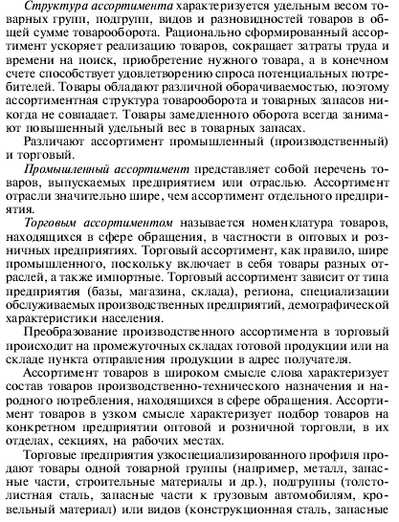
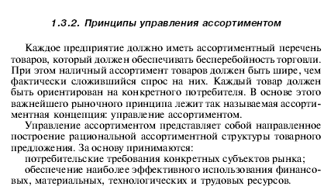
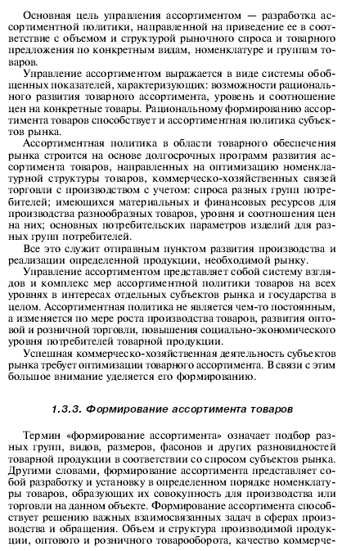
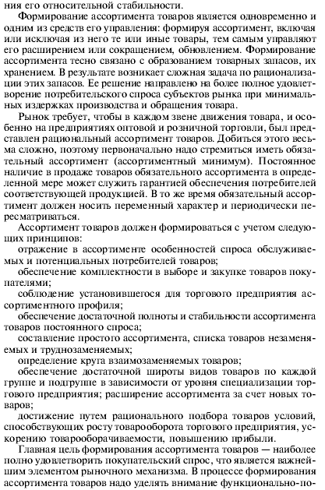
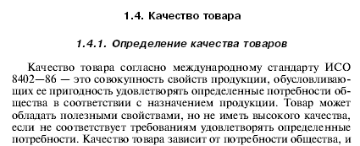
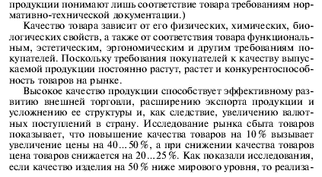
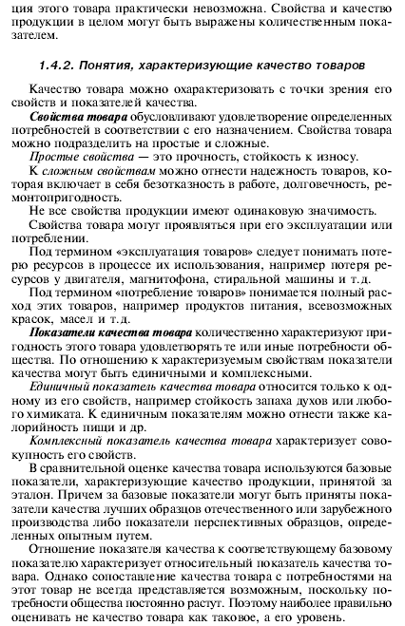
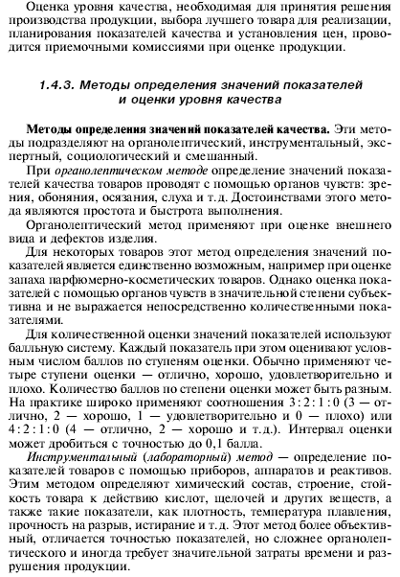

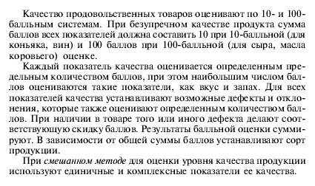
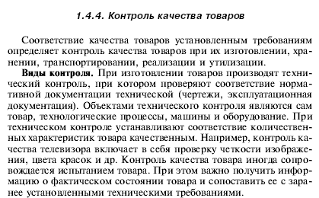
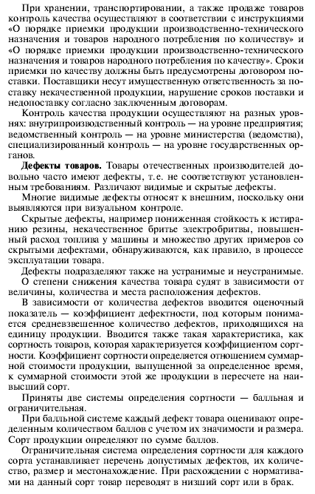
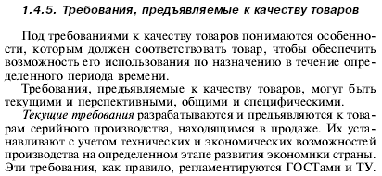
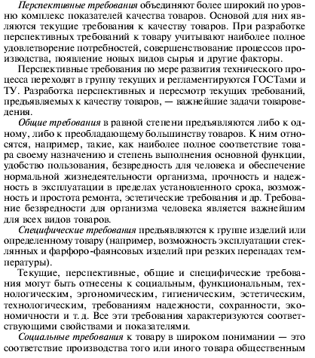
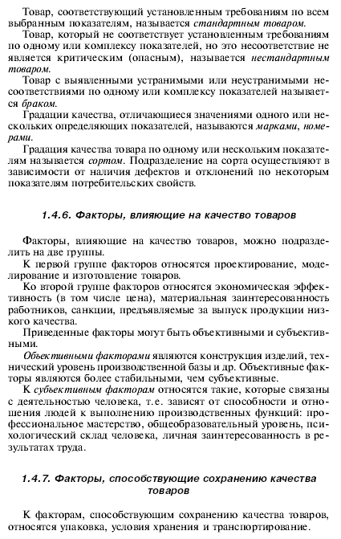
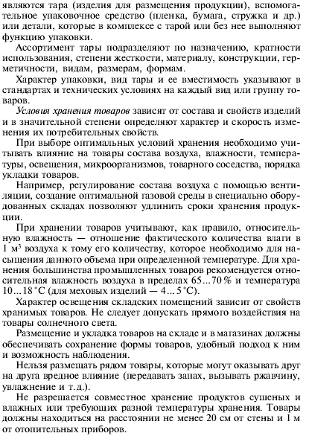
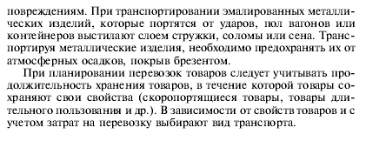

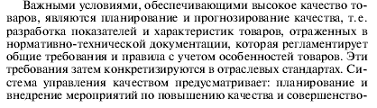
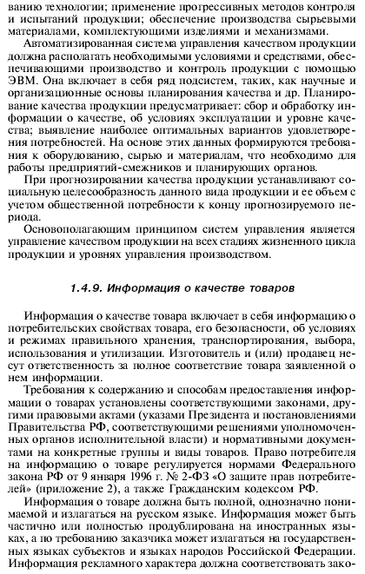
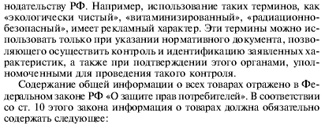
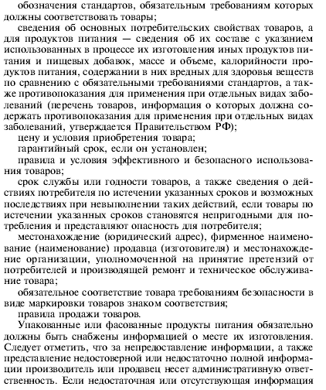
Практическая работа: Составить словарь профессиональных терминов (не менее 15 терминов).
Описать качество товара и определить по маркировке производителя.

ЗАДАНИЕ 6 . Изучите правила мерчендайзинга.

«Разделите товар по группам».
Располагайте товар, группируя его по торговым маркам. Таким образом покупателю будет легче выбрать необходимый ему продукт. Не смешивайте различные торговые марки. Это может запутать покупателя, ему будет сложно сделать выбор, и ваш магазин потеряет прибыль. Лучше всего группировать продукцию в вертикальные или горизонтальные блоки. Практика показывает, что наиболее эффективна вертикальная выкладка.
Пример: разделите магазин на отделы (если площадь помещения ограничена, разделение можно провести визуально):
- корма (внутри отдела разместите отдельно для каждого вида животного);
- аксессуары;
- ветеринарные препараты, лечебные корма и т.д.
Затем в каждом отделе расположите товар по торговым маркам.
«Доля на рынке - доля на полке»
Располагайте товар на стеллажах в соответствии с занимаемой им долей на рынке зоотоваров. Помните, что наиболее хорошо продаваемому товару необходимо отводить лучшее место на полках. Не ставьте продукцию в незаметные углы, руководствуясь принципом: "он и так хорошо продается, пусть уступит место непопулярной продукции".
Правило "золотого" треугольника
Согласно этому правилу, существует три важные "точки" в магазине. Они являются углами "золотого треугольника" торгового зала. Это вход в магазин, место, где расположен самый продаваемый товар, и касса. Суть в следующем: зайдя в магазин, покупатель должен пройти в самый дальний угол торгового зала, чтобы взять наиболее необходимый товар. При этом он пройдет мимо большого количества полок с продукцией. Попутно он может купить что-то еще, не доходя до нужного ему товара. Затем, купив необходимый продукт, он идет к кассе, опять проходит мимо полок с товаром и попутно берет что-то еще. Например, покупатель идет за кормом для собаки или кошки (популярный товар) в дальний угол торгового зала. При этом он покупает витамины. Затем, взяв необходимый продукт, проходит к кассе, прихватив игрушку для своего любимца.
Соблюдая это важное правило, вы можете значительно повысить продажи в своем зоомагазине.
Правило "лицевой стороны"
Всегда выставляйте товар лицевой стороной к покупателю. Не располагайте товар дном вверх или обратной стороной. Не сваливайте товар в кучу, расставляйте его на полках аккуратно, чтобы одна упаковка не загораживала другую.
Правило ценника
Всегда проверяйте, чтобы на каждой упаковке (в магазине самообслуживания) или около каждой группы товара на прилавке (в магазине прилавочного типа) был наклеен понятный читаемый ценник. Проверяйте, не закрывает ли ценник важную информацию на упаковке. Смотрите, правильно ли расположены ценники напротив упаковок. Покупателю будет очень неприятно обнаружить, что цена на товар не соответствует указанной.
Правило "золотой" полки
Специалисты по мерчандайзингу определили, что самые лучшее место в магазине - это полки, находящиеся на уровне глаз и рук покупателя, т.е. расположенные на высоте около 1,5 м от пола. Товары, выложенные именно на этих полках, приносят большую часть прибыли магазину. Расставляйте самый продаваемый товар на уровне глаз: это значительно повысит продажи в зоомагазине. Продукция, которая находится на верхних полках, продается намного хуже, и совсем плохо покупается товар, расположенный на нижних полках.
Правило перекрестного мерчандайзинга
Объединяйте товары в отделы по ситуации потребления. Это всегда способствует продвижению новой продукции, той, которая еще только входит в повседневную жизнь питомцев большинства людей. Покупатель приходит в зоомагазин для решения какой-либо проблемы. Суть всех усилий - дать владельцу животного подсказку, какую проблему он решит, зайдя в эту часть магазина.
Для достижения этой цели помогают приемы перекрестного мерчандайзинга - совместная выкладка товаров, относящихся к общей ситуации потребления. Основной принцип перекрестного мерчандайзинга - готовое решение.
Вы можете выложить продукцию парами - основную покупку и импульсную. Например, предлагайте не просто корм для собак, а корм и лакомства, шампунь и расчески для шерсти кошек. Также вы можете организовать тематическую зону, когда на одной полке выставляется все, что необходимо, например, для морских свинок: клетки, корм, щетки и т.д. Однако при таком размещении нескольких товаров нужно быть осторожными. Некоторые покупатели плохо реагируют на то, что абсолютно противоположный по функциональности товар расположен рядом (например, если вместе с кормами для кошек находятся наполнители для кошачьих туалетов).
То, какие продукты размещать рядом, могут решить только сотрудники каждого отдельно взятого магазина, ориентируясь на свой опыт наблюдения за покупателями и анализируя продажи.
Правило размещения рекламных материалов
Для начала очень важно обратить внимание на торговую площадь магазина. В небольшом магазине используйте только простейшие рекламные материалы и делайте простую выкладку. Если площадь магазина позволяет, размещайте больше рекламной продукции, а выкладка должна быть более массивной, "ярким пятном".
Располагайте рекламную продукцию вблизи рекламируемого товара: в этом случае они выполняют роль "немого" продавца. Если рекламируемого товара нет в наличии или он давно вышел из производства, ваш магазин может вызвать невольное раздражение у покупателя.
Размещая рекламные материалы, необходимо учитывать, что их чрезмерно большое количество отвлекает внимание от продукта. В мерчандайзинге существует принцип оптимальности, согласно которому рекламные материалы в магазине должны быть у 15-20% предлагаемого ассоритемента. Всегда размещайте рекламу на уровне глаз покупателя, если она находится ниже или выше, покупатель не будет ее читать.
В целом, рекламные материалы не должны вызывать раздражения, неприятия, недоумения, отторжения и прочих негативных эмоций.
«Больше времени в магазине - больше покупок»
Каким образом можно задержать покупателя в магазине? В первую очередь, его привлечет и расположит чистота, аккуратность, приятная музыка и свежий запах (что особенно актуально для зоомагазинов). Во-вторых, грамотно распределенные рекламные материалы и проводимые промоакции. Кроме того, существуют различные способы удержания покупателя, индивидуальные для отдельных магазинов.
Например, в одном из подмосковных зоомагазинов существует свой минизоопарк - различные животные, на которых каждый день приходят полюбоваться немало взрослых и детей. Можно догадаться, что эта точка продаж процветает.
Каждый магазин зоотоваров может придумать свои интересные идеи и дольше задерживать покупателя в магазине, благодаря чему количество импульсных покупок возрастет.
Правило изменений в магазине
Нужно ли производить изменения в магазине? Будет ли это увеличивать прибыль магазину? Безусловно, если это делать грамотно. Для небольших зоомагазинов (а они составляют основную часть розничной зооторговли) важно выделить "постоянные" и "переменные" зоны в торговом зале. Это позволит поддерживать интерес покупателя к магазину без существенных затрат. "Переменное" место может располагаться во входной, прикассовой зоне, в магазинах с обслуживанием через прилавок - на стеллаже, находящемся между двумя расчетными узлами и достаточно удаленном от каждого из них.
Насколько часто нужно производить изменения в зоомагазине? Самое оптимальное - один раз в квартал. В переменных зонах можно выставлять продукцию в соответствии с сезоном. Весной делать акцент на ветеринарные препараты от блох и клещей. Летом, когда горожане бывают в отпусках и на даче, - на переноски и сопутствующие отдыху товары. В преддверии холодной погоды - на теплую одежду для животных. Также логично менять обстановку в магазине, ориентируясь на праздничные даты (многие владельцы дарят подарки своим питомцам).
И наконец, главный принцип, которым должны руководствоваться владельцы и работники зоомагазинов: создание атмосферы, в которой будет приятно и интересно совершать покупки. И здесь очень важную роль играет персонал магазина. Грамотные, доброжелательные продавцы - это основная сила зоомагазина.
Главная задача, стоящая перед владельцем магазина и его сотрудниками, - изучать собственный магазин и его посетителей. Наблюдайте, анализируйте - ваши покупатели сами подскажут оптимальный мерчандайзинг в магазине.

Практическая работа:
Проранжируйте по значимости приемы мерчесндайзинга так, чтобы они, по вашему мнению принесли наилучший результат по продажам.
правило | ранг
Разделите товар по группам
Доля на рынке - доля на полке
Правило "золотого" треугольника
Правило "лицевой стороны"
Правило ценника
Правило "золотой" полки
Правило перекрестного мерчандайзинга
Правило размещения рекламных материалов
Больше времени в магазине - больше покупок
Правило изменений в магазине

- Контрольная работа (для студентов заочной формы обучения):

Задание 1. Описать зооветеринарные товары.
По каждому из разделов представить не менее пяти зоотоваров, дать его описание, характеристику, приложить изображение, указать стоимость.
шифр | раздел 1 | раздел 2 | раздел 3
 | Корма и кормовые добавки для животных | Ветеринарные препараты | Средства для ухода за животными
1 | Корм для кошек | Профилактические средства | Аквариумы и средства ухода за рыбами
2 | Корм для собак | Противовирусные средства и имуномодуляторы | Террариумы и средства ухода за рептилиями
3 | Корм для грызунов | Противовоспалительные средства | Оборудование (амуниция) для дрессировки собак
4 | Корм для рыб | Гомеопатические средства | Средства для содержания и ухода за кроликами
5 | Корм для декоративных птиц | Гормональные препараты | Средства для ухода за кожей и шерстью животных
6 | Корм для рептилий | Антибиотики | Средства для транспортировки животных
7 | Кормовые добавки для свиней | Вакцины | Одежда для животных
8 | Кормовые добавки для сельскохозяйственных птиц | Витамины, пробиотики | Игрушки для животных
9 | Кормовые добавки для крупного рогатого скота | Антгельминтные и противопаразитарные препараты | Клетки для птиц и средства ухода за птицами
0 | Кормовые добавки для лошадей | Препараты для лошадей | Клетки для грызунов и средства ухода за грызунами

Задание 2. Составить словарь терминов по товароведению, не менее 15 терминов (учебное задание № 4)

- УЧЕБНАЯ ПРАКТИКА

Рекомендации для студентов заочной формы обучения

№ пп | Задание учебной практики | Норма времени | Рекомендации по выполнению
1 | Посещение зоомагазинов | 6 | Посетить не менее двух торговых организаций - зоомагазинов, сравнить их месторасположение, потенциальных потребителей, тип торговой организации и др. (заполнить таблицу 1)
2 | Анализ ведения документации в зоомагазине | 4 | Изучить уголок потребителя. Ознакомиться с документами торгового предприятия (сертификаты качества товаров, правоустанавливающие документы - лицензия, свидетельство о регистрации и др.) (заполнить таблицу 2)
3 | Анализ деятельности зоомагазина | 4 | Сделать сравнительный анализ зоомагазинов по пунктам:  - Название и логотип  - адрес и режим работы  - тип торговой точки (ларек на рынке, отдел с торговом центре, специализированный магазин, зоомаркет)  - ассортимент и выкладка товаров  - дополнительные услуги  - количество и квалификация персонала  (сделать слайды в презентацию)

Таблица 1.
 | 1 зоомагазин | 2 зоомагазин
Фактический адрес
Месторасположение (спальный район, торговый центр, ларек на улице и т.п.)
Потенциальные потребители
Тип торговой организации (ларек на рынке, отдел с торговом центре, специализированный магазин, зоомаркет)
Наружная реклама
Режим работы
Дополнительные услуги
Количество персонала

Задание 2.
 | 1 зоомагазин | 2 зоомагазин
Наименование организации
Дата открытия
Юридический адрес
ИНН организации
Лицензия (если есть)
Телефон
Электронный адрес

ОБРАЗЕЦ ТИТУЛЬНОГО ЛИСТА
Министерство общего и профессионального образования Свердловской области
ГБОУ СПО СО «Ирбитский аграрный техникум»

КОНТРОЛЬНАЯ РАБОТА
Мдк 06.01. Методики продажи и консультирования по применению зооветеринарных товаров

Выполнил студент заочной формы обучения
специальности 36.02.02 «Зоотехния»
шифр __________________
_____________________________________
(Фамилия, имя, отчество)
Дата сдачи отчета «__» ___________20__ г.
Руководитель преподаватель Лихачева А.П.
Оценка ______________________________

п. Зайково
20__ г.

